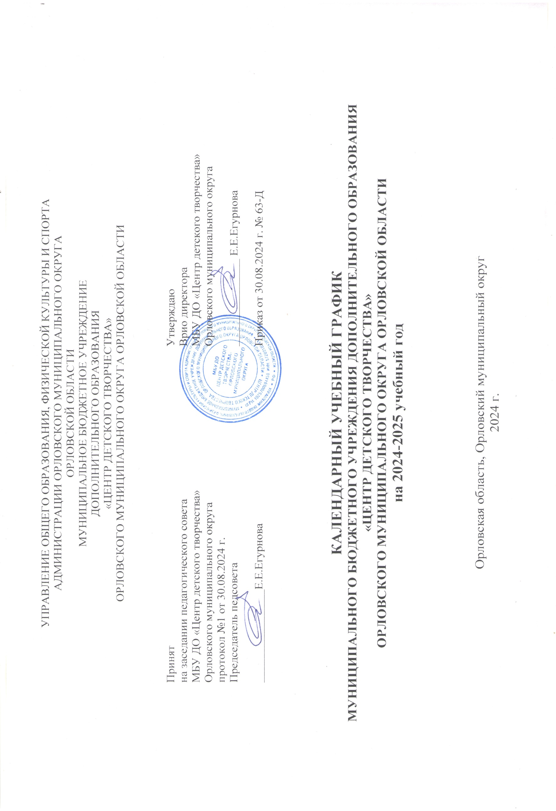

1. **Продолжительность учебного года в МБУ ДО «Центр детского творчества» Орловского муниципального округа Орловской области:**

Начало учебного года – 02.09. 2024 г.

Начало учебных занятий – 02.09.2024 г.

Для групп первого года обучения, начало занятий не позднее 15 сентября (комплектование групп - со 2 по 15 сентября)

Продолжительность учебного года – 36 недель (с учетом аттестации учащихся).

|  |  |  |  |  |  |  |  |  |  |
| --- | --- | --- | --- | --- | --- | --- | --- | --- | --- |
|  | 1 полугодие | Образовательный процесс | Промежуточная  аттестация | Зимние праздники | 2 полугодие | Образовательный процесс | Промежуточная и итоговая аттестации | Летние каникулы | Всего в год |
| 1 год обучения | До 15.09-28.12 | 16 нед | 25.11 -25.12 | 29.12-08.01 | 09.01-31.05 | 20 нед | 24.04 – 24.05 | 01.06-31.08 | 36 нед |
| 2 год обучения | 02.09-28.12 | 16 нед | 25.11 -25.12 | 29.12-08.01 | 09.01-31.05 | 20 нед | 24.04 – 24.05 | 01.06-31.08 | 36 нед |
| 3 и более  год обучения | 02.09-28.12 | 16 нед | 25.11 -25.12 | 29.12-08.01 | 09.01-31.05 | 20 нед | 24.04 – 24.05 | 01.06-31.08 | 36 нед. |

|  |  |  |  |
| --- | --- | --- | --- |
| **Этапы образовательного процесса** | **1 год обучения** | **2 год обучения** | **3 и более годы обучения** |
| **Начало учебного года** | Не позднее 15 сентября | 02 сентября | 02 сентября |
| **Продолжительность учебного года** | 36 недель | 36 недель | 36 недель |
| **Продолжительность занятия** | В соответствии с СанПин | В соответствии с СанПин | В соответствии с СанПин |
| **Промежуточная аттестация** | 25.11 -25.12  24.04 – 24.05 | 25.11 -25.12  24.04 – 24.05 | 25.11 -25.12  24.04 – 24.05 |
| **Итоговая аттестация** | 24.04 – 24.05 | 24.04 – 24.05 | 24.04 – 24.05 |
| **Окончание учебного года** | 31 мая | 31 мая | 31 мая |
| **Каникулы зимние** | 29.12.2024г. – 08.01.2025 г. | | |

1. **Количество учебных групп, количество учащихся по годам обучения и направленностям**

|  |  |  |  |  |  |
| --- | --- | --- | --- | --- | --- |
| № п/п | **Направления деятельности** | **Количество программ** | **Количество групп** | **Количество детей**  **Мальчиков, девочек** | **В % отношении** |
|  | ***Художественной направленности*** | **19** | **30** | **М – 110/ Д - 284** | **45,8%** |
|  | ***Социально-гуманитарной направленности*** | **3** | **5** | **М – 28/ Д - 35** | **7,3%** |
|  | ***Технической направленности*** | **5** | **8** | **М – 63/ Д - 46** | **12,7%** |
|  | ***Туристско-краеведческой направленности*** | **3** | **4** | **М – 34/ Д - 17** | **5,9%** |
|  | ***Физкультурно – спортивной направленности*** | **7** | **12** | **М – 106/ Д - 49** | **18%** |
|  | ***Естественнонаучной направленности*** | **4** | **7** | **М – 30/ Д - 59** | **10,3 %** |
| **Всего** | | **41** | **66** | **М – 371/Д - 490** | **100%** |

**3. Регламент образовательного процесса:**

Продолжительность учебной недели – в основном 5 дней.

Количество учебных часов на одну группу составляет для учащихся 5-6 лет – 2 часа в неделю;

для учащихся 7-18 лет – 2 ч. – 6 ч.;

Занятия проводятся по группам, подгруппам, индивидуально или всем составом объединения.

Индивидуальные занятия проходят с одним ребенком, в творческих группах с 3-5 учащимися.

С детьми-инвалидами может проводиться индивидуальная работа по месту жительства.

**4. Режим занятий**

Занятия проводятся по расписанию, утвержденному директором МБУ ДО «Центр детского творчества» Орловского муниципального округа.

Продолжительность занятий в соответствии с СанПиН 2.4.4.3172 – 14.

**4. Количество учебных смен - 2**

**1 смена** 08.00 – 13.00 **2 смена** 13.00 - 20.00

**5 . Родительские собрания** проводятся в объединениях по усмотрению педагогов не реже двух раз в год.

**6. Регламент административных совещаний:**

Педагогический совет - собирается не реже трех раз в год.

Совещание при директоре – 1 раз в месяц.